VOYAGE A VIENNE DU 3 AU 7 DECEMBRE 2018
Lundi matin, 3 décembre 2018, 10 h, tout le monde est prêt pour partir sur « Les pas de Mozart » à Vienne en Autriche.
5 h plus tard, nous sommes accueillis par NICOLE, une charmante jeune femme qui nous accompagnera au cours de notre séjour, durant 3 soirées.
Pour ce 1er soir, avant de nous déposer à l’hôtel, elle nous conduit sur la « Ringstrasse », fameux boulevard long d’environ 5 kms, pour un tour panoramique du centre historique de Vienne.
Elle nous fait découvrir les monuments les plus importants qui le bordent : Opéra, Hôtel de ville, Musée des Beaux Arts … En cette période de l’avent, chaque monument, chaque place, chaque avenue brillent de mille feux (la nuit tombe vite en cette saison en Autriche). 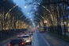 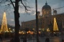
Les viennois mais aussi les touristes se pressent sur les célèbres Marchés de Noël où l’on peut se réchauffer en buvant des verres de « GLÜWEIN » ou vin chaud ou des verres du traditionnel « PUNSCH » (prononcé pounch).
Elle nous propose une petite visite impromptue pour découvrir, dans une ruelle, un bâtiment plutôt insolite de l’architecte Friedensreich HUNDERTWASSE, disciple de GAUDI, qui voulait protester contre la monotonie des constructions urbaines. Cet édifice écologique très coloré est notamment agrémenté de 250 arbres et arbustes poussant sur la façade et le toit. 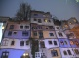
C’est l’occasion de goûter notre 1er punsch au Hundertwasser Village. 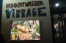 .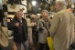 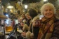

2ème JOUR : Le programme de la journée, très varié, va nous permettre de découvrir le centre historique de Vienne.
Nous sommes attendus à 9h15 par notre autre guide FREDERIQUE. Elle nous distribue des audio guides. Sa voix sera notre point de repère pour ne pas la perdre car Frédérique se déplace très rapidement d’un point à l’autre telle « speedy gonzales »
Ainsi, elle nous conduira :
- de la Maison de Mozart, seule demeure viennoise du compositeur existant encore. 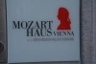 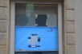
- à la Place St Etienne dominée par la Cathédrale du même nom qui constitue le centre de la vie et de l’histoire de Vienne. 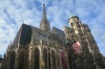 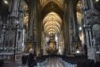
Après la pause déjeuner, un épisode pluvieux nous a contraints à courir derrière Frédérique (pas équipée pour la pluie) jusqu’au Palais de la HOFBURG, résidence des HABSBOURG depuis le XVIème siècle et Palais Impérial jusqu’à 1918. 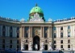
Nous avons notamment découvert l’exceptionnelle « Collection d’Argenterie » qui nous a offert un aperçu intéressant de l’art de la table et de sa conception à la Cour Viennoise ; sans oublier le Musée de Sissi, aménagé depuis 2004. Plus de 300 objets personnels de l’Impératrice y sont exposés (robes, ombrelles, éventails, coffret et pharmacie de voyage) qui révèlent sa véritable personnalité souvent incomprise. 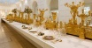 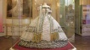
Le soir, Nicole nous conduit au concert au KURSALON. Cet édifice opulent fut construit entre 1865 et 1867 dans le style de la Renaissance Italienne.
Nous avons pu nous imprégner, pendant 1h30, de la musique de Johann STRAUSS, qui y donna son 1er concert le 15/10/1868, mais aussi de MOZART : un très beau spectacle agrémenté de danses classiques, de chanteurs d’opéra pour interpréter leurs oeuvres et d’une coupe de mousseux autrichien à l’entracte. 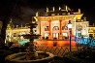 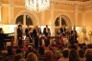

3ème JOUR : RDV à 9 h, destination le Château de SCHÖNBRUNN, une des résidences d’été de la maison impériale, classé au patrimoine mondial de l’UNESCO depuis 1996.
Notre Frédérique, très professionnelle, se démène pour mettre en place un « Plan B ». Notre bus n’est pas là : le chauffeur a eu une « panne d’oreiller ». C’est finalement en taxis que nous nous rendrons au château. Quel luxe !!! Et avec, en bonus, l’apéritif offert avant le dîner.
Nous commençons la découverte de ce site par le Musée des Carrosses Impériaux : voitures officielles et d’apparât dont celle ayant servi à Sissi lors de la cérémonie de son couronnement. 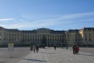 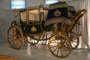 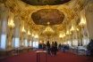
En suivant, nous découvrons la grande galerie du Château, la salle des cérémonies, les appartements de Marie-Thérèse et François de Lorraine où vécurent quelques temps Napoléon et son fils l’Aiglon.
Après déjeuner, nous retournons au centre ville pour profiter d’un peu de temps libre avant la visite de la fameuse Ecole Nationale Espagnole d’Equitation. 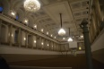 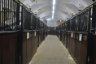 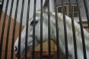
Nous sommes priés, par Frédérique, de ne pas nous perdre et d’être ponctuels car les horaires de la visite sont très stricts. Nous la commençons à 29 au lieu de 30. Notre « égaré » nous rejoint finalement avec un peu de retard, dans la bonne humeur et pour le plus grand soulagement des accompagnateurs.
Le soir, accompagnés de Nicole qui nous raconte les traditions viennoises, dîner dans un HEURIGER, restaurant typique où l’on vient déguster le « vin nouveau ». Dans une atmosphère très conviviale, nous avons goûté le vin, une choucroute viennoise. Nous avons aussi dansé et chanté de vieilles romances françaises accompagnés par 2 musiciens. Une super soirée appréciée de tous.

4ème JOUR : La journée commence par la visite du Château du BELVEDERE supérieur 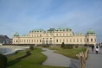 un des plus grands palais baroques, construit de 1714 à 1723 pour le Prince Eugène. Outre la somptuosité du vestibule et de la grande salle de marbre, cette visite nous a permis de découvrir les trésors de la Galerie d’Art Autrichien du XIX ème et XX ème siècles dont Gustav KLIMT et ses célèbres tableaux
« Judith « (1901) 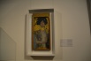 et « Le baiser » (1907) 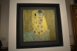 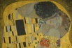
Après le déjeuner, chacun a pu donner libre cours à ses déambulations pour approfondir sa découverte de Vienne et de ses richesses culturelles classiques ou plus traditionnelles et populaires avant de se retrouver à l’hôtel pour un dîner composé de la fameuse « escalope viennoise » dans une atmosphère plutôt « glaciale » en raison d’une panne de chauffage dans la salle de restaurant !!!

5ème JOUR : Retour à St-Raphaël dans la bonne humeur, tous heureux de retrouver la douceur de notre midi.
Ces quelques « couacs » anecdotiques n’ont pas contrarié l’ambiance amicale qui a régnée dans le groupe durant ce séjour très enrichissant tant d’un point de vue culturel que d’un point de vue humain grâce aux liens qui ont pu se tisser ou se renforcer.

